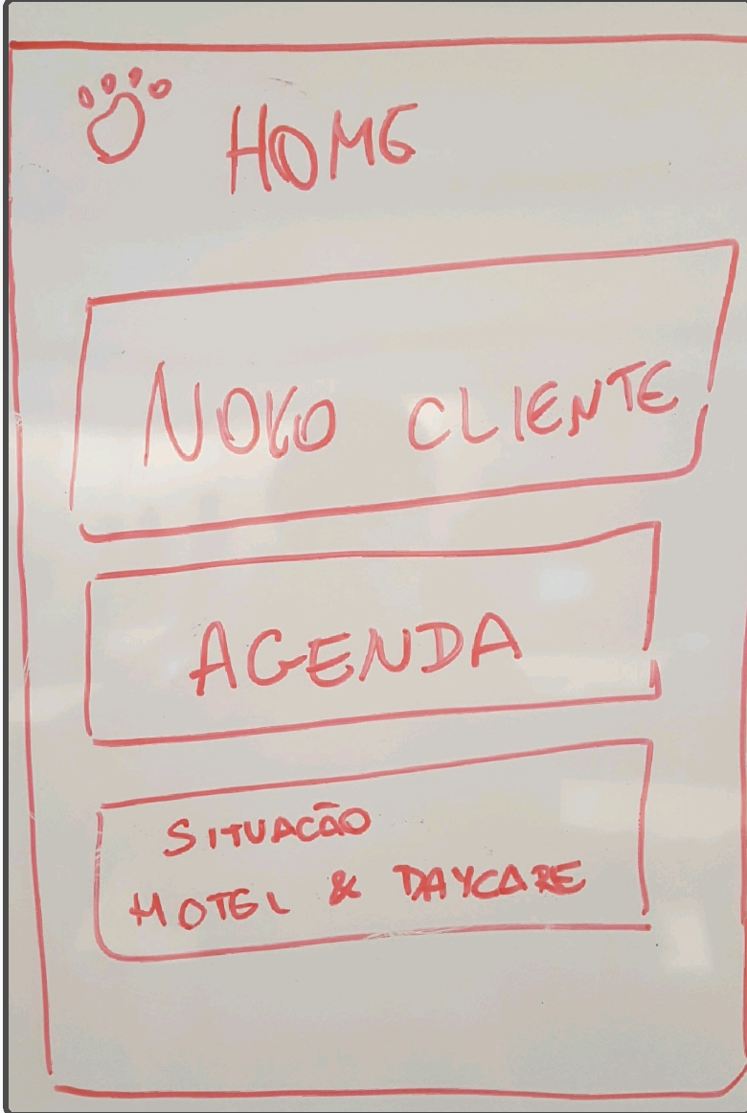

**P:**  o Título “Home” alinhado com o logo

**P:**  o Logo está posicionado a esquerda e na parte superior da página

**A:**  Os botões estão alinhados e centralizados

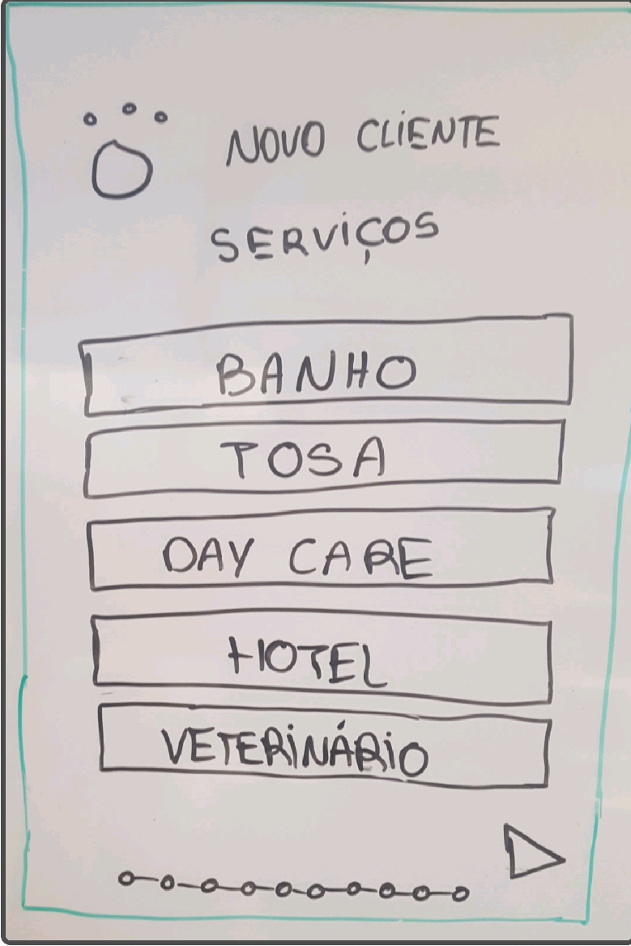

**P:**  o Título “Novo Cliente” está alinhado com o log e no mesmo lugar do “home”

**A:**  Alinhado no canto inferior direito da página

**P:**  o sub-Título “Serviços” estará abaixo do Título “novo cliente” e centralizado em relação a página e em uma fonte menor

**P:**  Alinhados e centralizados

**P:**  Alinhados com os botões centralizados e localizado no final

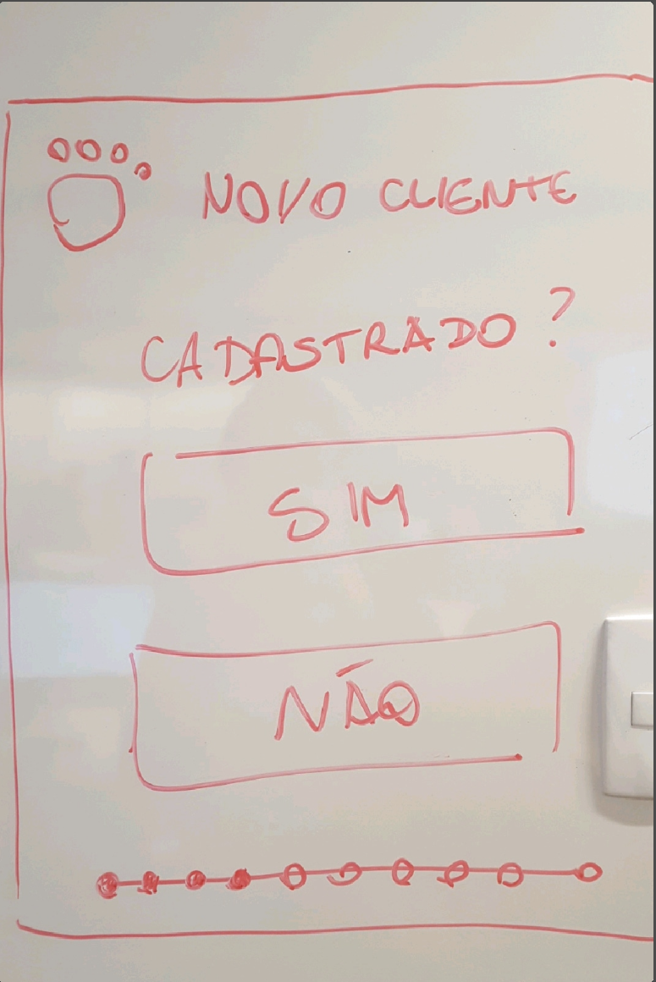

**P:**  o sub-Título “Cadastro” esta na mesma posição e alinhamento do “serviços”

**P:**  Alinhados com os botões centralizados e localizado no final

**A:**  Os botões estão alinhados e centralizados

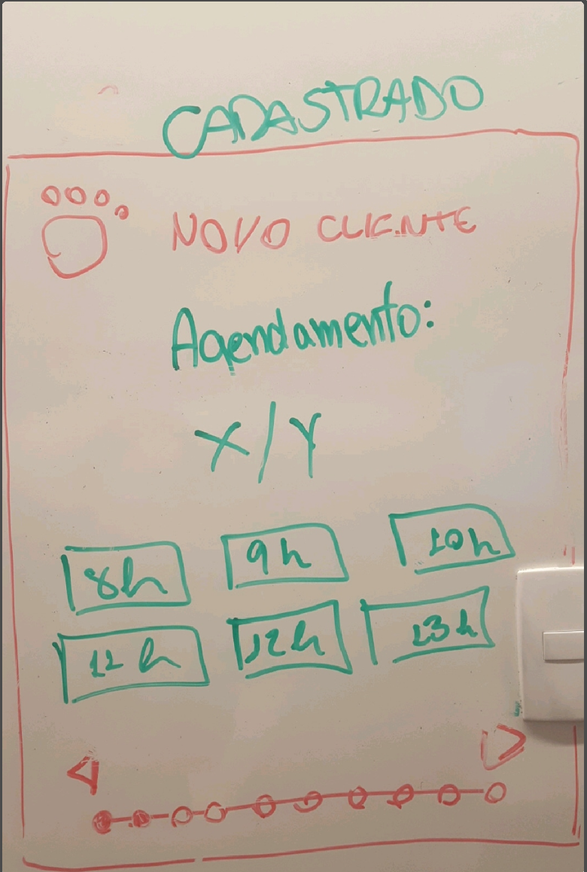

**A:**  As disponibilidades de horário estão justificadas

**P:**  A data está centralizada na página

**P:**  o sub-Título “Agendamento” está na mesma posição e alinhamento do “cadastro”

v

**A:** Alinhado no canto inferior esquerdo da página alinhado com a seta da direita

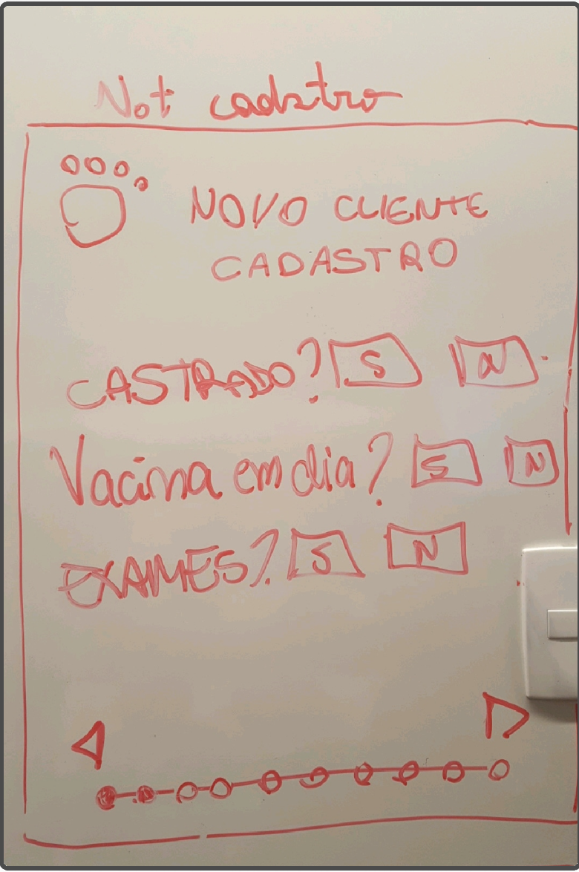

**A:**  os botões “sim” e “não” estão alinhados com as perguntas

**A:**  As perguntas estão alinhadas com o logo, posicionado a esquerda

**P:**  o sub-Título “Cadastro” está na mesma posição e alinhamento do “Agendamento”

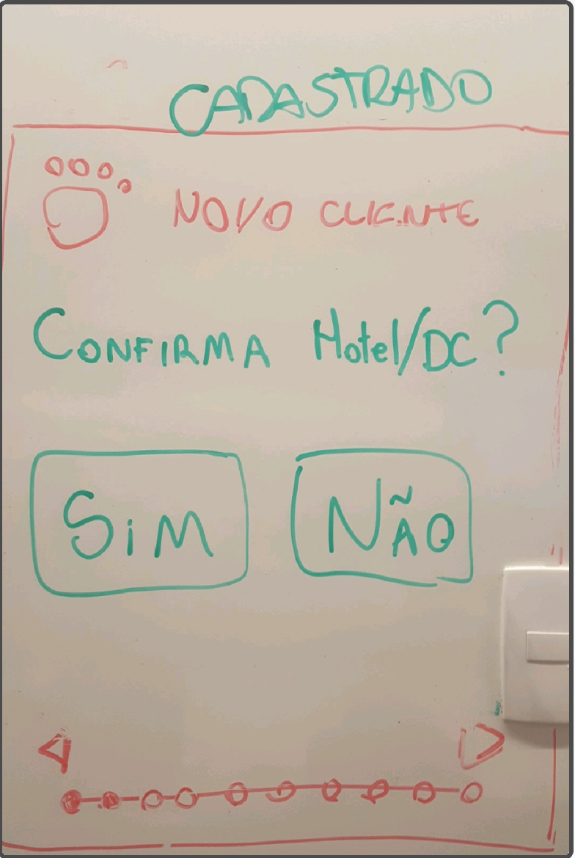

**P:**  o sub-Título “Confirma Hotel/Dc” está na mesma posição e alinhamento do “Cadastro”

**A:** Os botões “Sim”e “não” estão alinhados horizontalmente

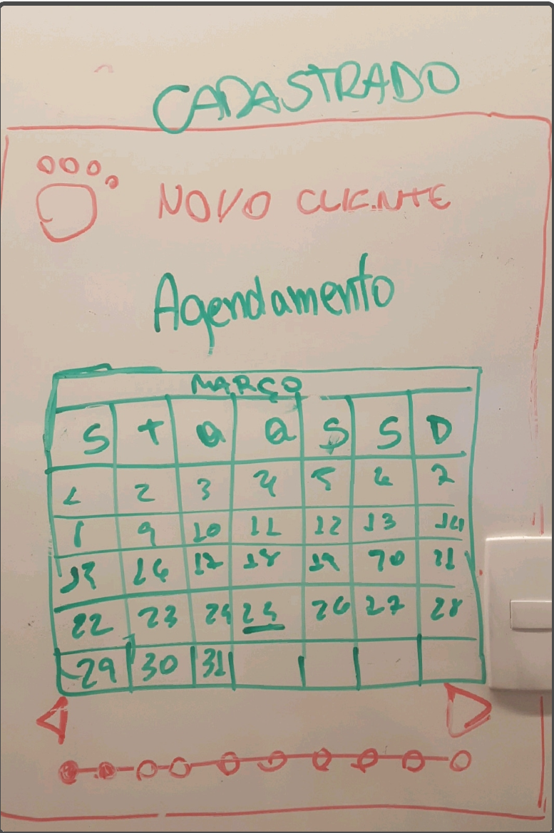

**P:** O calendário está centralizado na página

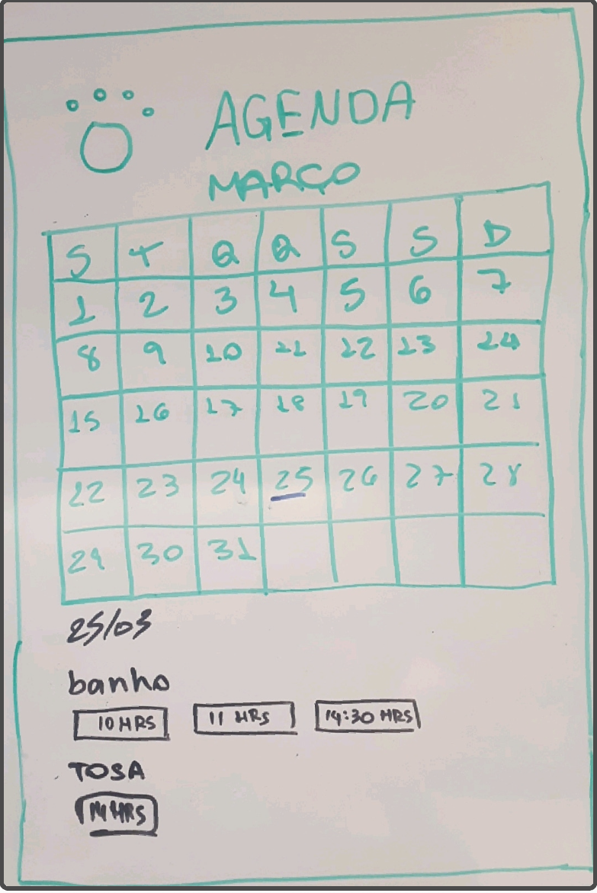

**P:** O nome do Mês vira o subtítulo que está centralizado na página junto com a imagem do mês

